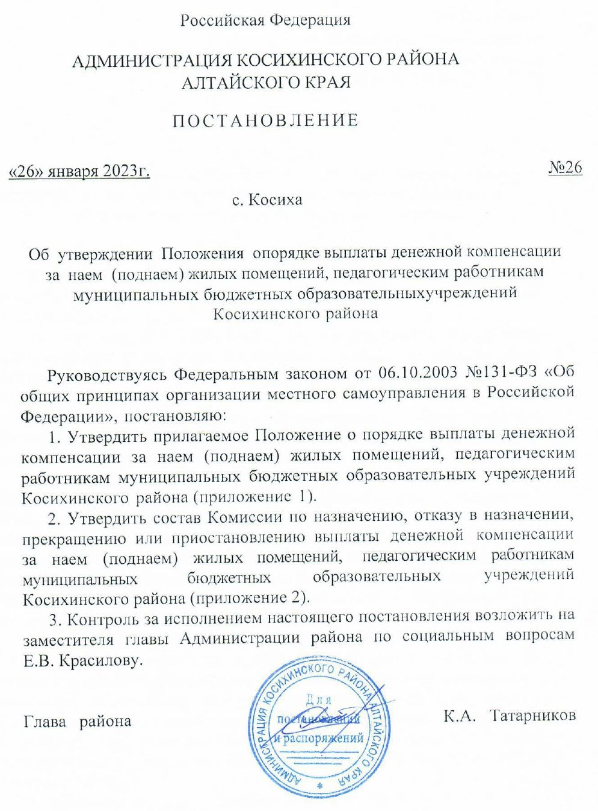

Приложение 1

к Постановлению Администрации

Косихинского района

Алтайского края от 26.01.2023г. №26

ПОЛОЖЕНИЕ
о порядке выплаты денежной компенсации за наем (поднаем) жилых

помещений, педагогическим работникам муниципальных бюджетных
образовательных учреждений Косихинского района

- Настоящее Положение определяет порядок выплаты денежной компенсации за наем (поднаем) жилых помещений (далее - денежная компенсация) следующим категориям граждан:
педагогическим работникам муниципальных бюджетных образовательных учреждений Косихинского района Алтайского края, реализующих основные общеобразовательные программы (далее — педагогические работники);
- Денежная компенсация выплачивается педагогическим работникам, указанным в пункте 1 настоящего Положения, соответствующим следующим критериям:
- имеющим высшее профессиональное или среднее профессиональное образование по направлениям подготовки «Образование и педагогика» или в области, соответствующей преподаваемому предмету (с последующей профессиональной переподготовкой по профилю педагогической деятельности), либо высшее профессиональное образование или среднее профессиональное образование и дополнительное профессиональное образование по направлению деятельности в образовательной организации;
- имеющим регистрацию на территории Российской Федерации;
- у которых отсутствует в собственности или пользовании (не являющиеся нанимателями жилых посещений по договору социального найма/найма специализированного жилого помещения или членами семьи нанимателя жилого помещения по договору социального найма/найма специализированного жилого помещения либо собственниками жилых помещений или членами семьи собственника жилого помещения)
- работающим на условиях полного рабочего времени в муниципальных бюджетных образовательных учреждениях Косихинского района Алтайского края и предоставляющим детям и подросткам района бесплатные образовательные услуги по основным общеобразовательным программам в соответствии с законодательством Российской Федерации об образование.
- На выплату денежной компенсации имеют приоритетное право:
- педагогические работники (далее — специалисты), окончившие образовательные учреждения среднего и высшего профессионального образования, имеющие государственную аккредитацию, и впервые поступающие на работу по полученной специальности в течение одного года со дня окончания образовательного учреждения;
- участники программы «Земский учитель».
- Выплата денежной компенсации осуществляется специалисту ежемесячно на основании документа, подтверждающего факт оплаты коммерческого найма (поднайма) жилого помещения, в размере 3 000 (три тысячи) рублей, но не более фактической оплаты за наем (под наем) жилья.
Срок выплаты денежной компенсации 1 (один) год.
- Денежная компенсация назначается на основании письменного заявления специалиста о назначении денежной компенсации.
- К заявлению прилагаются следующие документы: ходатайство руководителя учреждения;
копия паспорта гражданина;
копия диплома о получении высшего или среднего профессионального образования, а также документы, подтверждающие профессиональную переподготовку по профилю педагогической деятельности или дополнительное профессиональное образование по направлению деятельности в образовательной организации;
копия трудовой книжки, заверенная по месту работы;
документ, подтверждающий работу специалиста на условиях полного рабочего времени;
выписка из Управления федеральной службы государственной регистрации, кадастра и картографии по Алтайскому краю, выданная не позднее, чем за десять дней до даты обращения заявителем о предоставлении выплаты;
возмездный договор коммерческого найма (поднайма) на жилое помещение на территории Косихинского района;
реквизиты банковского счета специалиста для зачисления компенсации.
- Заявление с документами, перечисленными в пункте 6 настоящего Положения, подается в комитет Администрации Косихинского района Алтайского края по образованию и далее направляются на рассмотрение комиссии, (далее комиссии). Состав комиссии (приложение 2). Решение комиссии оформляется протоколом не позднее месячного срока после поступления заявления, комиссия принимает решение о назначении или об отказе в назначении денежной компенсации.
В период выплаты денежной компенсации комиссия осуществляет контроль за расходованием денежной компенсации путем сбора и проверки документов, посещения жилого помещение, указанного в договоре коммерческого найма (поднайма) жилого помещения, проведения собеседований со специалистом, наймодателем и руководителем образовательного учреждения и иными способами в соответствии с планом работы комиссии.
8. Основания отказа в предоставлении денежной компенсации:
в случае несоответствия специалиста критериям, указанным в пункте 1 настоящего Положение;
в случае представления специалистом неполного перечня документов и (или) недостоверных сведений;
в случае заключения специалистом договора коммерческого найма (поднайма) на снимаемое жилое помещение с его женой (мужем), а также с его близкими родственниками (братом, сестрой, матерью, отцом, дедушкой, бабушкой, детьми).
9. Выплата денежной компенсации производится с даты принятия решения о назначении компенсации, но не ранее даты заключения договора коммерческого найма, путем перечисления суммы денежной компенсации на банковский счет специалиста, открытый им в кредитной организации, указанной в заявлении о назначении денежной компенсации.
10. Специалист ежемесячно представляет в комитет Администрации Косихинского района Алтайского края по образованию документ, подтверждающий оплату за наем (поднаем) жилого помещение в соответствии с условиями возмездного договора коммерческого найма.
- Основаниями для приостановления выплаты денежной компенсации
являются:
- прекращение (расторжение) договора коммерческого найма (поднайма) жилого помещение;
- отсутствие специалиста на рабочем месте более 60 (шестидесяти)
дней подряд независимо от причин такого отсутствия;
- выявление нарушений настоящего Положения со стороны специалиста (указанных в пункте 1 6 настоящего Положения).
Возобновление выплаты денежной компенсации по основанию, указанному в абзаце I настоящего пункта, осуществляется после предоставления специалистом нового договора коммерческого найма (поднайма) жилого помещения, заключенного в срок не позднее одного месяца со дня прекращения (расторжения) предыдущего договора коммерческого найма (поднайма) жилого помещения.
Возобновление выплаты денежной компенсации по основаниям, указанным в дефисах 2 и 3 настоящего пyнкта, осуществляется после устранения указанных оснований по решению комиссии на основании заявление специалиста, поданного в соответствии и с пунктами 5, 6 настоящего Положение.
- Основаниями для прекращения выплаты денежной компенсации являются:

-заявление специалиста о прекращении выплат;
-непредставление специалистом документа, подтверждающего оплату за наем (поднаем) жилого помещения;
-прекращение трудового договора с бюджетным учреждением, указанным в пункте 1 настоящего Положения;
-приобретение специалистом в собственность или пользование (по договору социального найма или по договору найма специализированного жилого помещения) жилого помещения в Косихинском районе;
-выявление обстоятельств, установленных пунктом 8 настоящего Положения, после назначения денежной компенсации;
-истечение срока выплаты.
13. Специалист, получающий денежную компенсацию, обязан в течение трех рабочих дней сообщить в письменной форме в Комитет Администрации Косихинского района Алтайского края по образованию об обстоятельствах, влекущих прекращение, приостановление выплаты денежной компенсации.

14. Руководитель бюджетного учреждения, указанного в пункте 1 настоящего Положения, информирует в письменном виде Комитет Администрации Косихинского района Алтайского края по образованию о фактах прекращения трудового договора с лицами, получающими денежную компенсацию, а также о случаях возникновения оснований для приостановления выплаты денежной компенсации в течение трех дней соответственно со дня прекращения трудового договора или со дня, когда ему стали известны основания для приостановления выплаты денежной компенсации.
15. Прекращение, приостановление выплаты денежной компенсации оформляется решением комиссии с уведомлением специалиста о прекращении, приостановлении выплаты денежной компенсации. Выплата денежной компенсации прекращается, приостанавливается с момента наступлѐния соответствующих обстоятельств.
16. В случае выплат специалисту излишних сумм денежной компенсации, произведенных из-за допущенных им нарушений настоящего Положения в части представления документов с неправильными сведениями либо не предоставления необходимых документов; несоответствия специалиста критериям, установленным пунктом 1, настоящего Положения, наличия в собственности или пользовании жилого помещения в Косихинском районе; заключения договора коммерческого найма (поднайма) с членами семьи или близкими родственниками; или если специалист в установленный срок не известил Комитет Администрации Косихинского района Алтайского края по образованию о произошедших изменениях, влекущих прекращениѐ, приостановление выплаты денежной компенсации, необоснованно полученные средства добровольно возвращаются им в бюджет муниципального образования «Косихинский район».
17. Вопрос о назначение, отказе в назначении, прекращении или приостановлении выплаты денежной компенсации за наем (поднаем) жилого помещения специалисту, а также споры и разногласия о взыскании необоснованно перечисленных средств денежной компенсации разрешаются на комиссии либо в судебном порядке в соответствии с законодательством Российской Федерации.
18. Администрация Косихинского района Алтайского края обеспечивает размещение информации о выплате денежной компенсации за наем (поднаем) жилых помещений педагогическим работникам муниципальных бюджетных образовательных учреждений Косихинского района в Единой государственной информационной системе социального обеспечения (далее – ЕГИССО). Размещение (получение) указанной информации в ЕГИССО осуществляется в соответствии с Федеральным законом от 17.07.1999 №178-ФЗ «О государственной социальной помощи».
19. Информация о предоставлении выплаты денежной компенсации за наем (поднаем) жилых помещений педагогическим работникам муниципальных бюджетных образовательных учреждений Косихинского района, размещенная в ЕГИССО, может быть получена заявителем через личный кабинет на едином портале, в том числе в виде электронного документа, если иное не предусмотрено законодательством Российской Федерации.

Приложение 2
к Постановлению Администрации

Косихинского района

Алтайского края от 26.01.2023г. №26
Состав комиссии
по назначению, отказу в назначении, прекращению или приостановлению
выплаты денежной компенсации за наем (поднаем) жилых

помещений, педагогическим работникам муниципальных бюджетных
образовательных учреждений Косихинского района

Е.В. Красилова | заместитель главы Администрации района по социальным вопросам, председатель комиссии;
Е.С. Николаева | заведующий сектором кадровой работы комитета Администрации района по образованию, секретарь комиссии
Члены комиссии:  Е.Д. Бессмертных | председатель комитета Администрации района по образованию
В.И. Ткачова  В.И. Ащеулов | председатель комитета Администрации района по финансам, налоговой и кредитной политике  начальник юридического отдела Администрации района

